桃園縣桃園市大有國民小學九十五學年度校模範生
一年五班 姓名： 陳郁婷
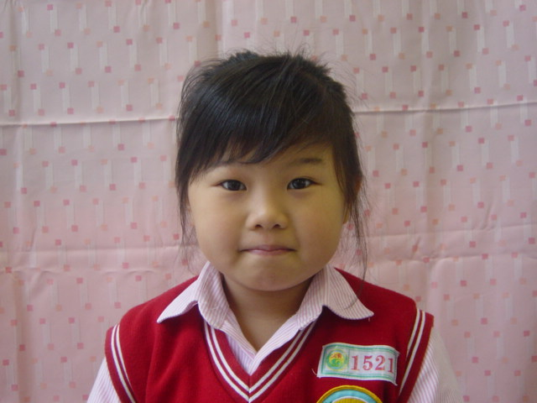
我想說的話 | 老師勉勵的話 | 爸媽勉勵的話
我會做個好榜樣，謝謝大家的支持！ | 郁婷在班上熱心服務，人緣很好。學習態度認真專注，成績表現出色，是同學們學習的好榜樣！ | 爸媽以郁婷為榮，盼郁婷〜  起得早，睡得好，七分飽，常跑跑，多笑笑，勤學習，有禮貌，爸媽天天沒煩惱！

